República Bolivariana de Venezuela

Ministerio del Poder Popular Para la Educación universitaria, ciencia y tecnología

Universidad Bicentenaria de Aragua

San Antonio, Edo. Miranda

Catedra: Estructura de sistemas

INFORME

Prof.: Integrantes:

Casandra Delgado Stefanie Cordero, C.I 25.896.236

Jose Pereira, C.I 25.531.917

Albert Flores, C.I 24.886.749

Cristhian Castiglioni, C.I 25.531.917

San Antonio, 28 de enero del 2014

Por medio de la presente se hace mención de las características principales y más resaltantes de la composición del laboratorio que se presenta a continuación; dicho laboratorio esta constituido por un espacio de 30x22 m2 ocupando un área considerable, adaptada a la cantidad de computadoras que puede abarcar, además, dicho espacio está constituido con 4 mesones de madera solida de roble, 2 en forma de L y 2 en forma de I, los cuales tiene como principal uso el albergar las PC’s, si desea ver más detallado todo esto lo puede observar la imagen número 1 en los anexos del informe. Las computadoras están diseñadas para ser útiles y versátiles, con la capacidad de aguantar largas horas de trabajo, además está perfectamente diseñada de manera que proporciona una velocidad de uso bastante veloz; sus características más relevantes serian su poderoso procesador Intel Core i5 el cual tiene habilidad de procesar datos de 45mb/s lo que permite una mayor capacidad de uso, sin embargo eso no es todo, también se resaltan sus 16 gb de RAM que trabajan conjuntamente con el procesador para brindar una experiencia increíble al usuario, si desea conocer más especificaciones del producto consulte le presupuesto que se encuentra en la página 4 de este informe.

Durante el desarrollo de todo este proyecto se consideraron diferentes variables, entre ellas la funcionalidad y capacidad del equipo, por ello nuestros más hábiles trabadores tomaron cartas en el asunto, eligiendo las partes de la computadora de manera cuidadosa de tal manera que todas sean compatibles entre sí, se eligieron las mejores marcas por su confiabilidad y recomendaciones con la finalidad de que el usuario que disfrutara de la compilación de dichas piezas pudiera sentirse a gusto con su compra y con su máquina, para ello fueron necesarias varias horas de trabajo, sin embargo cumpliendo con el tiempo establecido se logró concluir en un modelo que decidimos denominar SPEED OUT, debido a su rapidez y a su increíble capacidad para procesar los datos.

**ANEXOS**

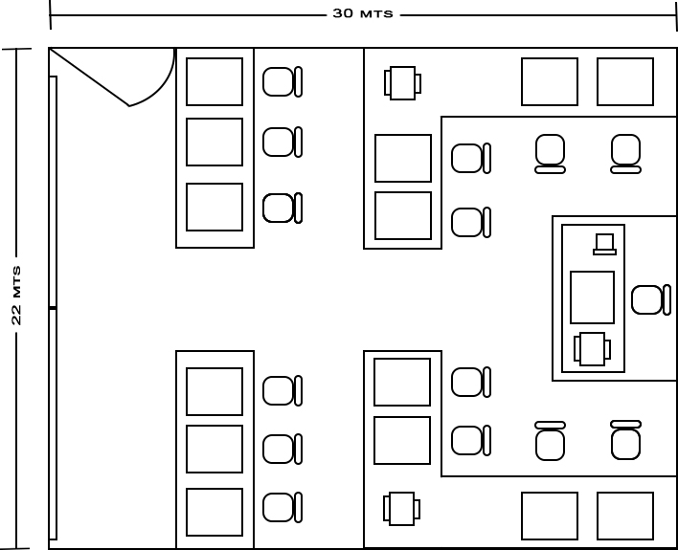

Foto #1: Plano del laboratorio